El 17 de mayo, se celebran 27 años desde la eliminación de la homosexualidad de las listas de enfermedades mentales por parte de la Organización Mundial de la Salud.
Desde el 2005, se celebra el Día Internacional contra la Homofobia, Lesbofobia y Transfobia. Es decir, contra el odio hacia la diversidad afectiva y sexual y las múltiples identidades de género.
Aunque el 17 de mayo de 1990 la homosexualidad se eliminó de la Clasificación internacional de enfermedades de la Organización Mundial de la Salud (OMS), las relaciones entre personas del mismo sexo se siguen criminalizando en 70 países, de los cuales cinco todavía aplican la pena de muerte a los homosexuales.
Desde la Organización de Mujeres de la Confederación Intersindical, de la que forma parte el Área de Mujer de SATE-STEs, queremos sumarnos a la condena de todo tipo de discriminación de que son objeto las personas homosexuales, lesbianas, bisexuales, transexuales e intersexuales. Es por ello por lo que hoy reivindicamos la igualdad efectiva de derechos jurídicos y sociales del colectivo LGTB+, así como el respeto total a la orientación sexual y a la identidad de género de cada persona, y exigimos su contemplación en el ámbito educativo y en los demás ámbitos sociales, como reflejo de la diversidad que cada individuo tiene y de la pluralidad que los Estados tienen la obligación de respetar y hacer cumplir.
Queremos además recalcar el papel de la educación en la formación del respeto a todas los derechos humanos. La educación pública de calidad requiere que todos los que componemos la comunidad educativa (alumnado, profesorado y familias) hagamos frente a la discriminación luchando contra los prejuicios y los estereotipos de género, el acoso y el acoso escolar, incluido el de carácter homófono.
Melilla, 16 de mayo de 2017
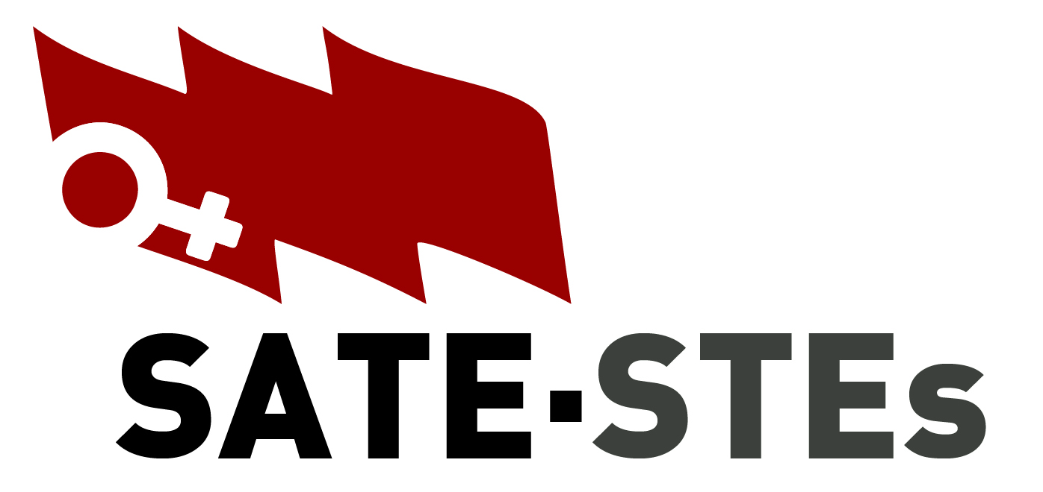
Área de Mujer de SATE-STEs

